Diễn đàn kinh tế thế giới: Báo cáo về rủi ro toàn cầu năm 2025
Safety4sea

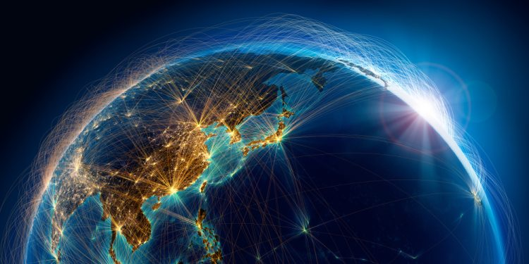

Phiên bản thứ 20 của Báo cáo Rủi ro Toàn cầu 2025 cho thấy bối cảnh toàn cầu ngày càng chia rẽ - trong đó các thách thức về địa chính trị, môi trường, xã hội và công nghệ leo thang đe dọa sự ổn định và tiến bộ.
Sự lạc quan giảm sút
Theo báo cáo, trong năm qua, thế giới đã chứng kiến ​​sự mở rộng và leo thang của các cuộc xung đột, các sự kiện thời tiết khắc nghiệt được khuếch đại bởi biến đổi khí hậu, sự phân cực xã hội và chính trị lan rộng và những tiến bộ công nghệ liên tục đẩy nhanh sự lan truyền của thông tin sai lệch hoặc gây hiểu lầm. Sự lạc quan bị giảm bớt vì rủi ro tính toán hoặc đánh giá sai của các tác nhân chính trị và quân sự vẫn còn cao.
Có vẻ như đây là một trong những thời kỳ chia rẽ nhất kể từ Chiến tranh Lạnh, và điều này được phản ánh trong kết quả của GRPS, cho thấy triển vọng ảm đạm trên cả ba mốc thời gian - hiện tại, ngắn hạn và dài hạn.
Các rủi ro về môi trường chuyển từ mối quan tâm dài hạn sang thực tế cấp bách
Tác động của rủi ro về môi trường đã trở nên tồi tệ hơn về cường độ và tần suất kể từ khi Báo cáo Rủi ro Toàn cầu được công bố vào năm 2006. Triển vọng về rủi ro môi trường trong thập kỷ tới là đáng báo động, với tất cả 33 rủi ro trong GRPS dự kiến ​​sẽ trở nên nghiêm trọng hơn từ mốc thời gian 2 năm đến 10 năm, nhưng rủi ro về môi trường cho thấy sự suy giảm đáng kể nhất.
Các sự kiện thời tiết cực đoan được dự đoán sẽ trở thành mối quan tâm lớn hơn nữa, được xếp hạng là rủi ro hàng đầu trong mốc thời gian 10 năm trong năm thứ hai liên tiếp. Mất đa dạng sinh học và sụp đổ hệ sinh thái xếp hạng #2 trong mốc thời gian 10 năm, cho thấy sự suy giảm đáng kể so với thứ hạng hai năm của nó.
Rủi ro về công nghệ vẫn “dưới tầm ngắm”
Trong một năm thử nghiệm đáng kể các công cụ AI bởi các công ty và cá nhân, mối lo ngại về những kết quả bất lợi của công nghệ AI vẫn ở mức thấp trong bảng xếp hạng rủi ro hai năm. Tuy nhiên, cần tránh chủ quan vì tốc độ thay đổi nhanh chóng của AI và tính phổ biến ngày càng tăng của nó. Những kết quả bất lợi của công nghệ AI nằm trong số những rủi ro tăng cao nhất trong bảng xếp hạng rủi ro 10 năm so với bảng xếp hạng 2 năm.
Liệu có thể đạt được sự đồng thuận trong một thế giới đang bị phân mảnh?
Sự chia rẽ ngày càng sâu sắc và sự phân mảnh ngày càng tăng đang định hình lại các mối quan hệ quốc tế, đặt ra câu hỏi liệu các cấu trúc hiện có có thể giải quyết được những thách thức chung mà chúng ta đang phải đối mặt hay không. Hợp tác toàn cầu về địa chính trị, các vấn đề nhân đạo, quan hệ kinh tế và các thách thức về môi trường, xã hội và công nghệ có thể đạt mức thấp mới trong những năm tới. Các quốc gia chủ chốt dường như đang hướng nội, tập trung vào các mối quan tâm về kinh tế và xã hội trong nước, trong khi họ cần tăng cường các mối quan hệ đa phương để chống lại những thách thức chung.
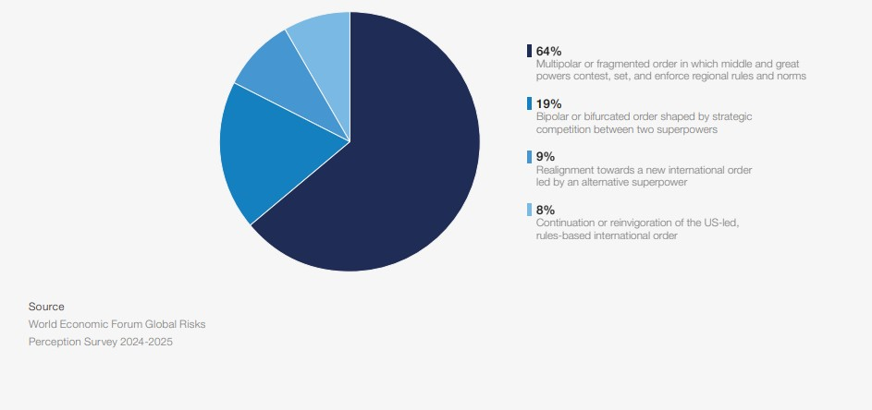Thập kỷ tới sẽ là thập kỷ then chốt khi các nhà lãnh đạo phải đối mặt với những rủi ro toàn cầu ngày càng phức tạp. Để tránh một vòng xoáy đi xuống gây hại cho công dân trên toàn thế giới, lựa chọn duy nhất là tìm ra con đường đối thoại và hợp tác.
Thế giới năm 2025
Bầu khí hậu địa chính trị hiện tại, được hình thành bởi cuộc xung độ Nga- Ukraine và các cuộc chiến đang diễn ra ở Trung Đông và Sudan, khiến chúng ta khó có thể không cân nhắc đến những sự kiện như vậy khi đánh giá rủi ro toàn cầu và dự kiến ​​sẽ gây ra một cuộc khủng hoảng vật chất vào năm 2025. Căng thẳng địa chính trị cũng liên quan đến nguy cơ gia tăng xung đột địa kinh tế (trừng phạt, thuế quan, sàng lọc đầu tư), được xếp hạng #3, do bất bình đẳng, phân cực xã hội và các yếu tố khác.
Các sự kiện thời tiết khắc nghiệt cũng là một mối quan tâm đáng kể, với 14% số người được hỏi chọn. Tác động của biến đổi khí hậu đang trở nên rõ ràng hơn mỗi năm, vì ô nhiễm từ nhiên liệu hóa thạch như than, dầu và khí đốt dẫn đến các sự kiện thời tiết khắc nghiệt thường xuyên và nghiêm trọng hơn. Các ví dụ gần đây bao gồm đợt nắng nóng ở Châu Á, lũ lụt ở Brazil, Indonesia và Châu Âu, cháy rừng ở Canada và bão Helene và Milton ở Mỹ.
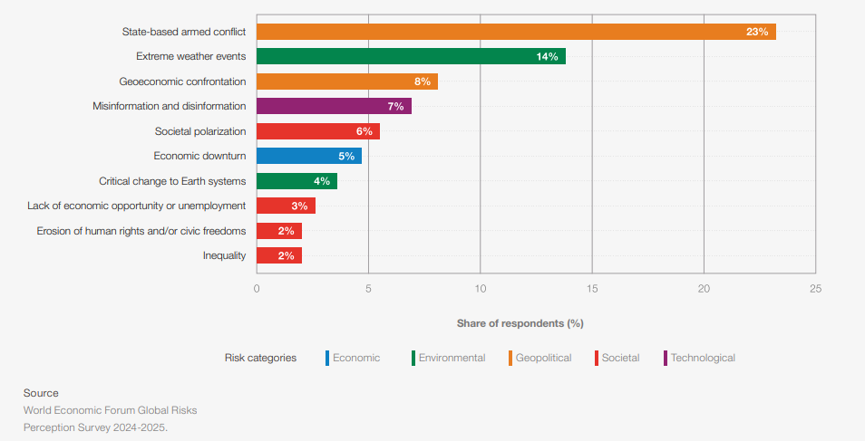
Tương tự như năm ngoái, thông tin sai lệch và thiếu thông tin, cũng như sự phân cực xã hội, vẫn là những rủi ro quan trọng hiện tại, lần lượt xếp hạng #4 và #5. Cảm giác phân mảnh xã hội ngày càng tăng là rõ ràng, với 4 trong số 10 rủi ro hàng đầu dự kiến ​​sẽ gây ra khủng hoảng vật chất vào năm 2025 có bản chất là xã hội, bao gồm cả sự phân cực xã hội (6% số người được hỏi).
Thiếu cơ hội kinh tế hoặc thất nghiệp (3%), xói mòn quyền con người và/hoặc quyền tự do công dân (2%) và bất bình đẳng (2%) cũng là những mối quan tâm. Về mặt kinh tế, lạm phát được coi là ít đáng lo ngại hơn trong năm nay so với năm 2024. Tuy nhiên, nhận thức về triển vọng kinh tế chung cho năm 2025 vẫn khá bi quan ở tất cả các nhóm tuổi. Rủi ro suy thoái kinh tế (suy thoái, trì trệ) tiếp tục là mối lo ngại chung, xếp hạng #6 (5% số người được hỏi), giống như năm ngoái.
Con đường đến năm 2027
Triển vọng toàn cầu năm 2027 cho thấy sự hoài nghi gia tăng trong số những người trả lời khảo sát, với 31% dự đoán sẽ có biến động, tăng 4 điểm phần trăm so với phiên bản năm ngoái. Cũng có sự gia tăng 2 điểm phần trăm lên 5% ở những người dự đoán sẽ có triển vọng giông bão - đáng báo động nhất trong 5 loại - trong 2 năm tới. Rủi ro hàng đầu cho năm 2027, trong năm thứ hai liên tiếp kể từ khi được đưa vào danh sách rủi ro GRPS năm 2022-23, là thông tin sai lệch và thiếu thông tin.

Change in short-term (2 years) global risks perception, 2023-2024 vs 2024-2025:
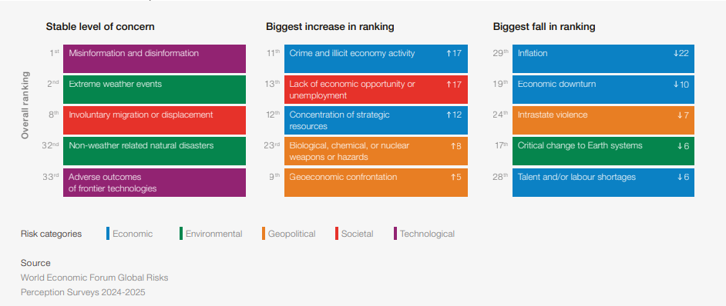
Xem chi tiết tại đây: https://safety4sea.com/wp-content/uploads/2025/01/WEF-Global_Risks_Report-2025_01.pdf
------------------------------------------

